**Лабораторная работа № 4-5**

**«Использование оператора безусловного перехода»**

**Цель работы:** изучение структуры оператора безусловного перехода и особенности его использования.

**Задания для лабораторной работы:**

Каждый студент должен решить обе задачи.

1. С клавиатуры вводятся числа a, b, c, d. Подсчитать значение выражения (a+b)/(c+d). Если c+d=0, заставить пользователя повторить ввод.

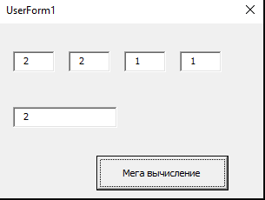

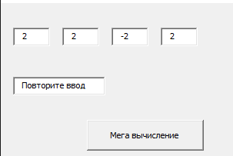

2. Написать программу, проверяющую правильность ввода даты (формат ввода: дд.мм.гг):

* введено нужное количество символов;
* дд и мм являются числами;
* 1 ≤ дд ≤ 31;
* 1≤ мм ≤12.

В случае неправильного ввода заставить пользователя повторить ввод. Если ввод прошел успешно, то введенная дата должно выдаваться в окне сообщения в виде списка:

День: дд;

Месяц: мм;

Год: гг.

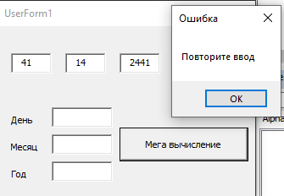

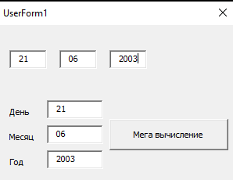

Контрольные вопросы:

1. Что такое оператор безусловного перехода, и для чего он используется?

Оператор безусловногоперехода задает переход на строку внутри процедуры, помеченную меткой.

1. Как выглядит синтаксис оператора безусловного перехода?

GoTo <имя метки>, где <имя метки>

1. Какие бывают функции проверки типов, и что они проверяют?

IsArray, IsData, IsEmpty, IsError, IsNull, IsNumeric, IsObject

1. Какие есть функции обработки строк, и как выглядит их синтаксис?

Len (<строка>)

Mid (<строка>, <начальная позиция> [, <количество символов>])

1. В чем преимущества перед оператором условного перехода?

Можно обращаться в любом месте